南京工程学院图书馆春季第一场线上采书活动
操作指南
各位读者：
大家好！
现将图采会相关指南呈现如下：
一、云馆配时间：2026年3月23日-3月27日
图采会网址：http://gp.yuntaigo.com/
登录账号：13201000022，密码000022

二、登录
打开网页自动跳出登录界面，输入【用户名】和【密码】→点击【登录】登录账号到达主界面入口。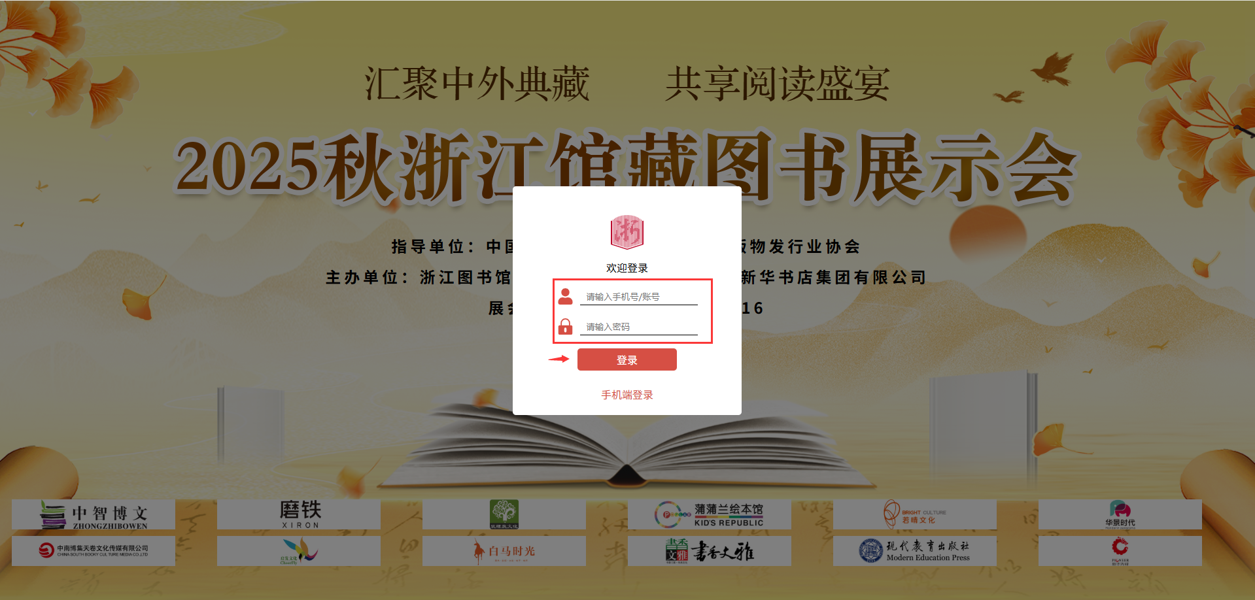
点击【展会入口】进入展馆导视图。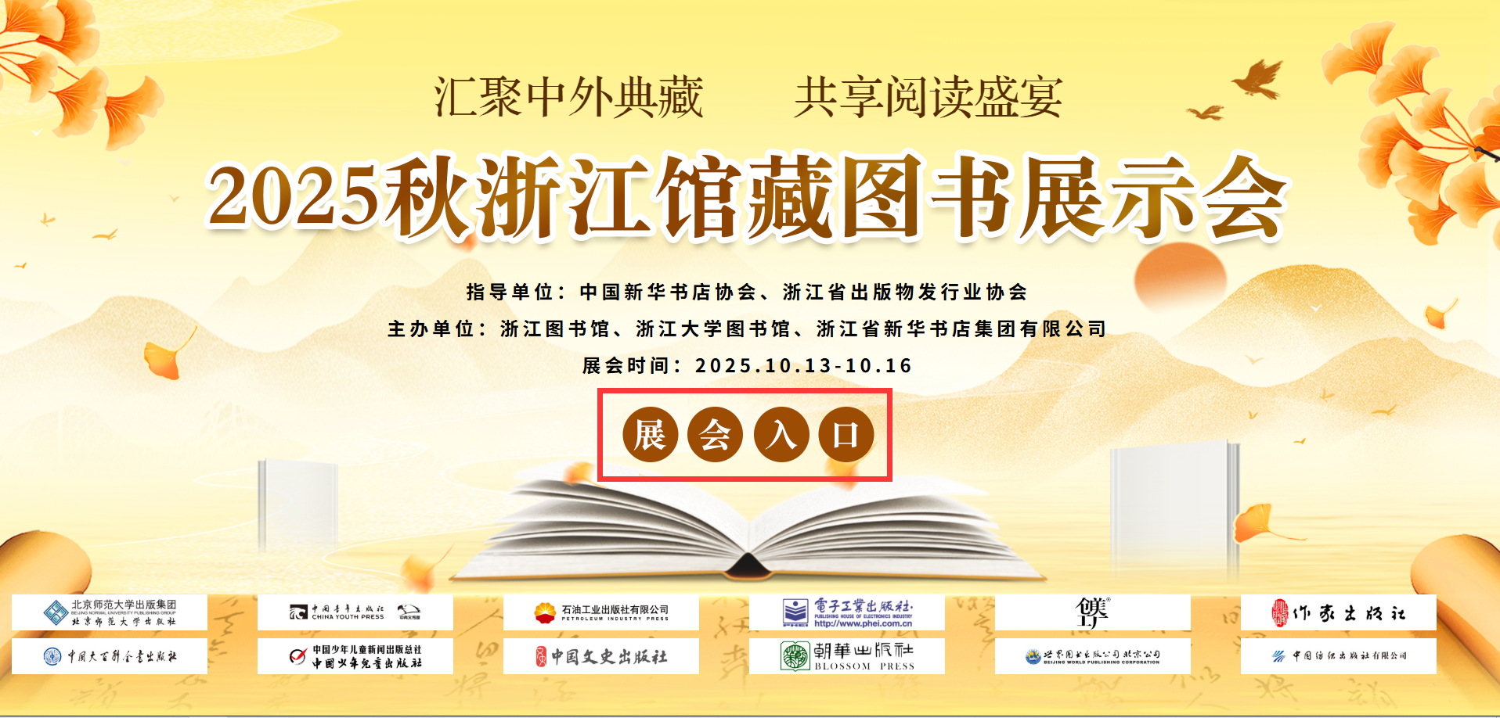
在展馆导视图页面可直接点击左右【出版社选项】进入对应出版社专区，也可点中间的【分类场馆】区域进入对应分类选书。直接点击下方【分类浏览】讲直接进入平台进行默认选书。
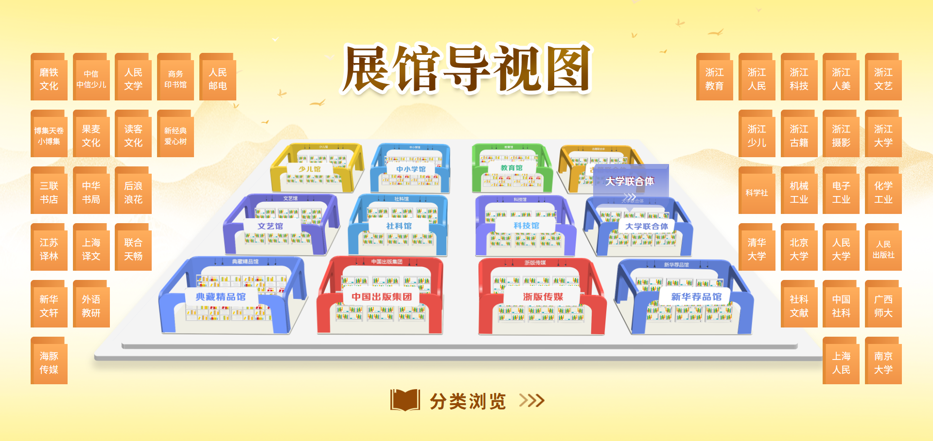
三、荐购
1.检索图书：进入平台可在主界面中上方【关键字】、【出版时间】、【价格】区域输入信息，并可在下方勾选对应过滤模式后点击【搜索】按钮进行图书检索，匹配的图书信息会出现在检索栏正下方图书信息区域。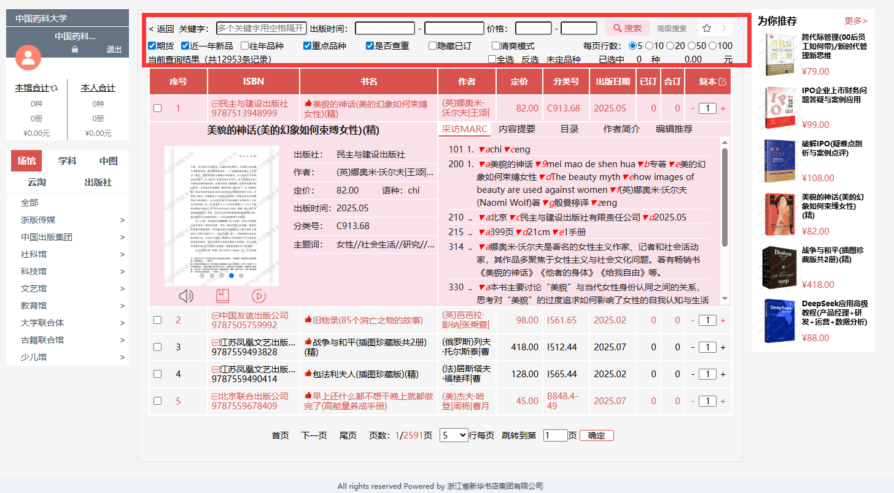
（1）在图书信息区域，可点击对应品种【书名】查看具体品种的具体信息，左侧图片区域为品种封面等信息，点击图片可放大方便查看具体内容；图片下方的【小喇叭】按钮为试听按钮，中间的【书本】按钮为pfd预览按钮，右侧的【播放】按钮为视频简介按钮，该功能仅部分图书拥有，若图标为红色，可点击体验。
在右侧文字区域，则可点击【采访marc】、【内容提要】和【目录】来查看对应内容。
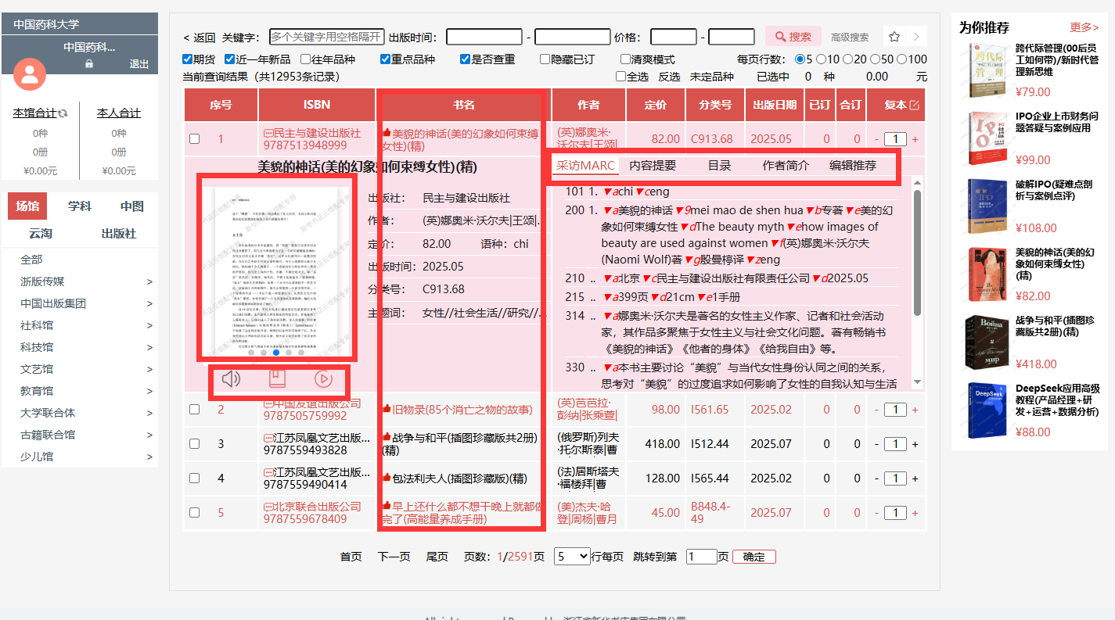
（2）选中自己喜欢的图书后，请点击右侧浮框的【订购】按钮或点击键盘【回车键】进行图书荐购，同时可以在【我的订购】选项内查看该账号的荐购记录。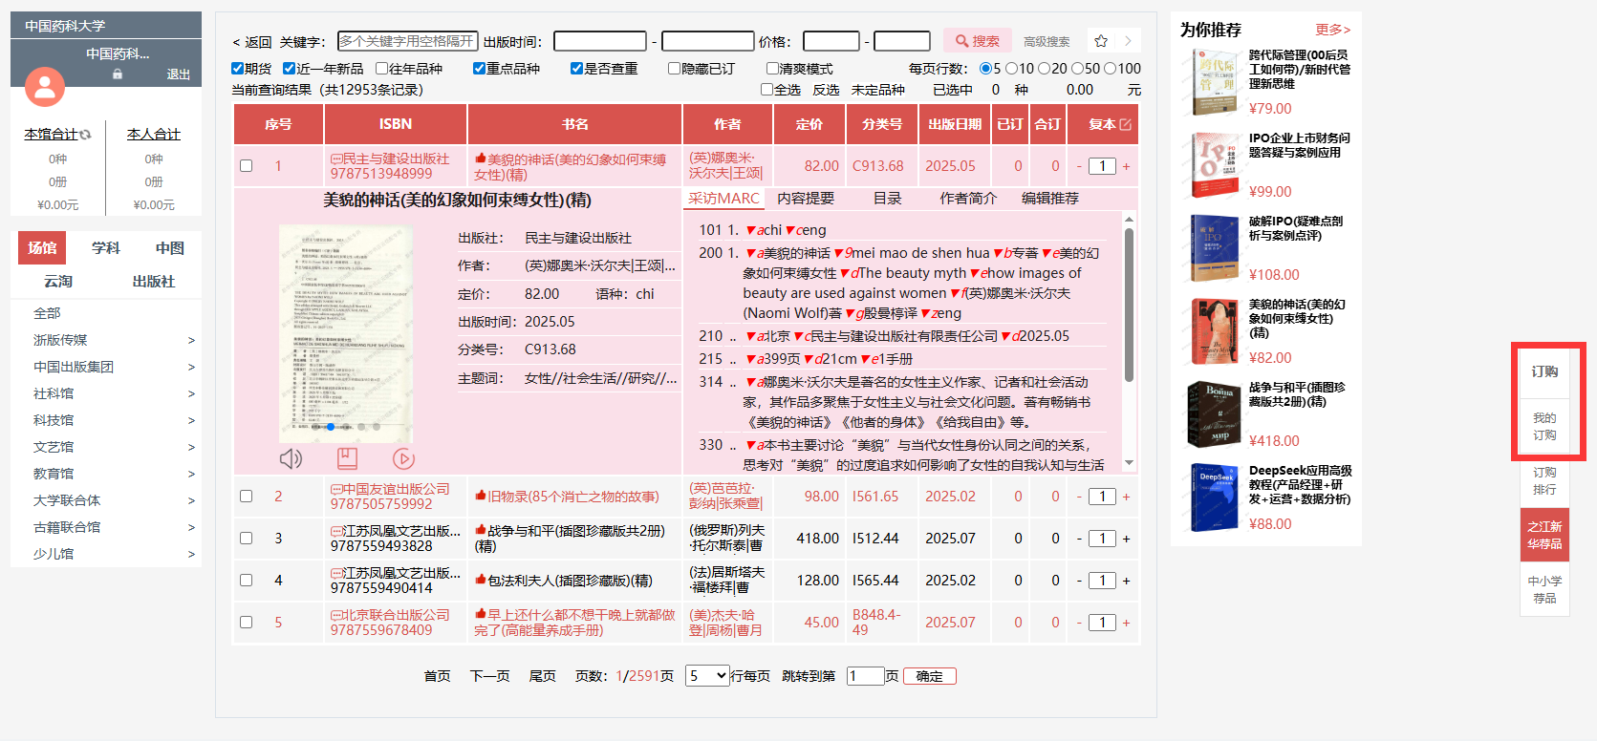
（3）平台左右侧还分别提供【分类入口】和【书单推荐】可供发现更多热门好书。
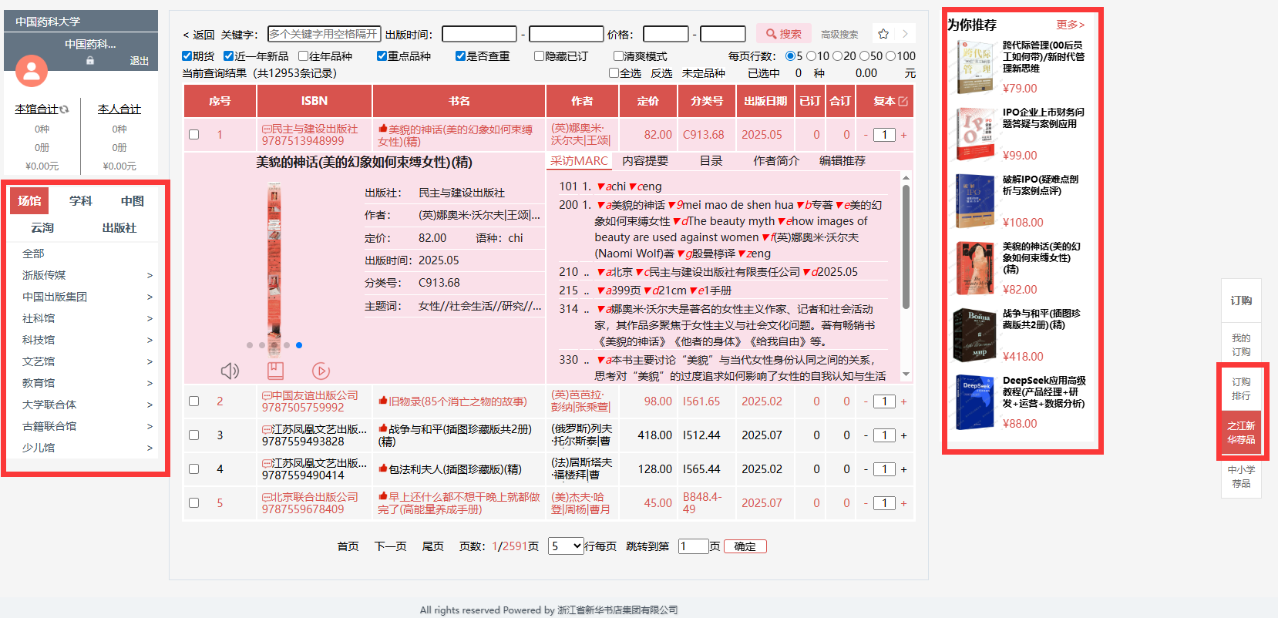
2.高级检索：由平台主界面点击右上角【高级搜索】按钮进入高级检索界面。
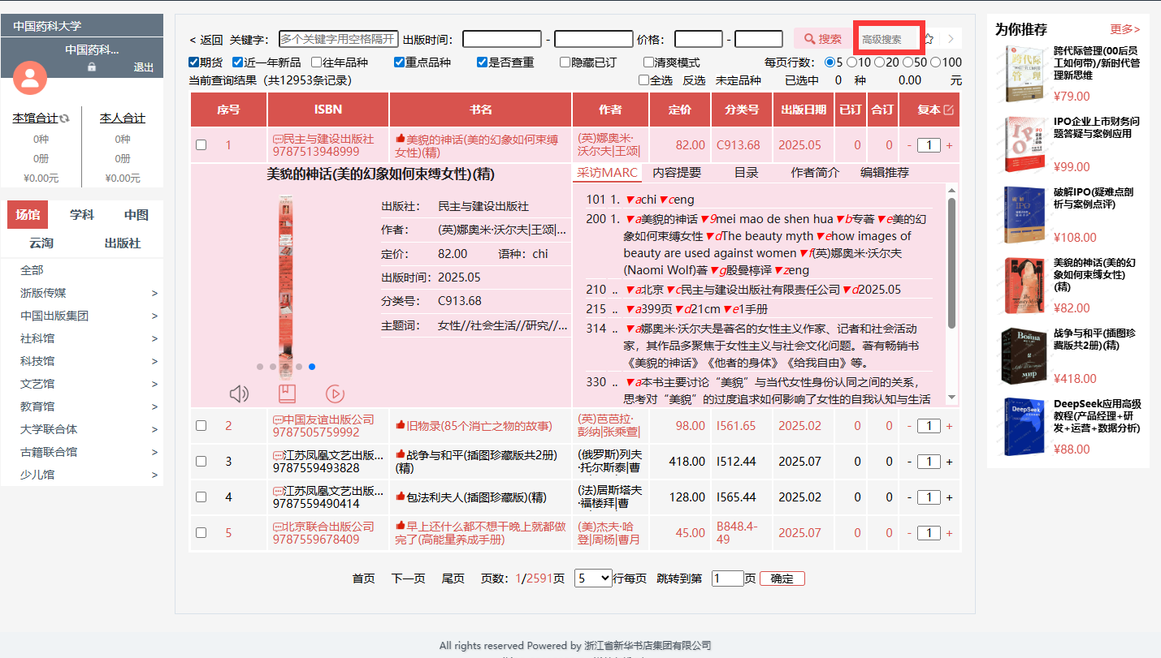
在高级检索界面可在对话框内输入各种信息，也可在限定搜索区域选定具体分类，随后点击【搜索】按钮后进行检索，检索完成自动跳转到平台主界面显示检索结果。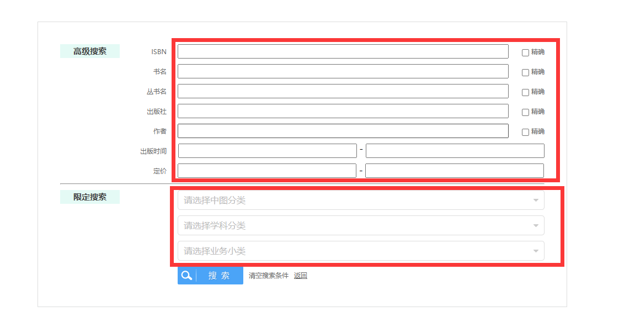
四、即时通信
操作中遇到问题，也可点击左侧浮框的【操作手册】查看操作方法，也可将鼠标移动到最下方的【馆配客服】，扫描跳出的二维码联系工作人员解答。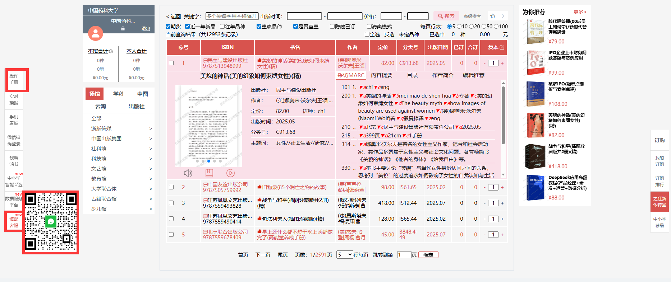
五、平台展示
1.主页面：中间提供展会入口，下方提供出版社入口。直接点击出版社名称即可进入出版社选书界面。

2.导视图页面：左右侧提供重点出版社、推荐出版社按钮直达出版社选书界面；中间区域根据图书类型分类，点击可直达类别选书界面；下方【分类浏览】点击直接跳转选书界面。
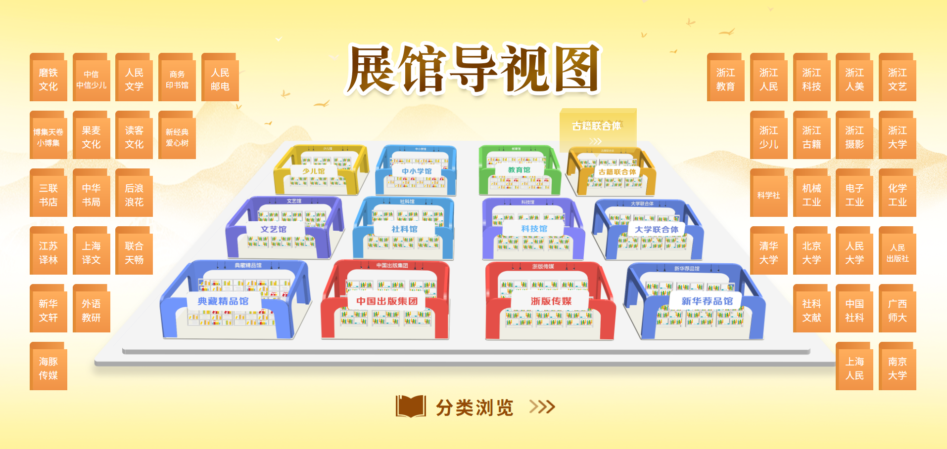
3.主选书页面：可在该界面进行检索、选书、订购等步骤。
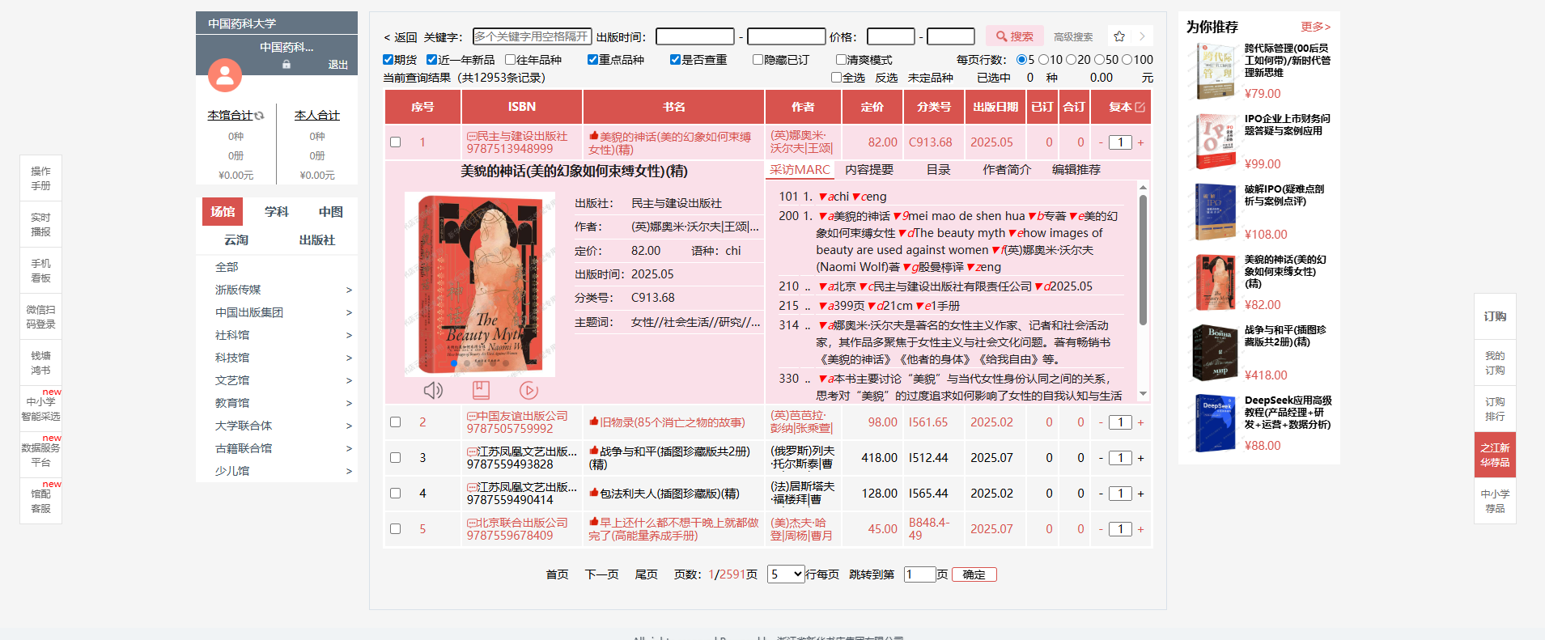
4.销量排行榜：右侧的【订购排行】对中图分类、业务大类、学校类型分类下的图书单品销量进行时时榜单排行。可作为选书参考。
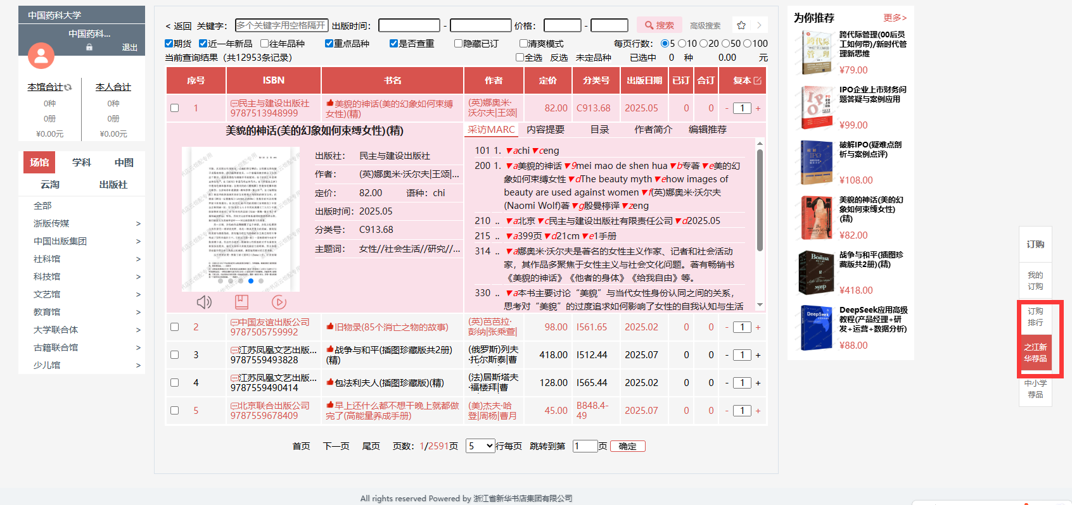

南京工程学院图书馆
2026年3月20日

